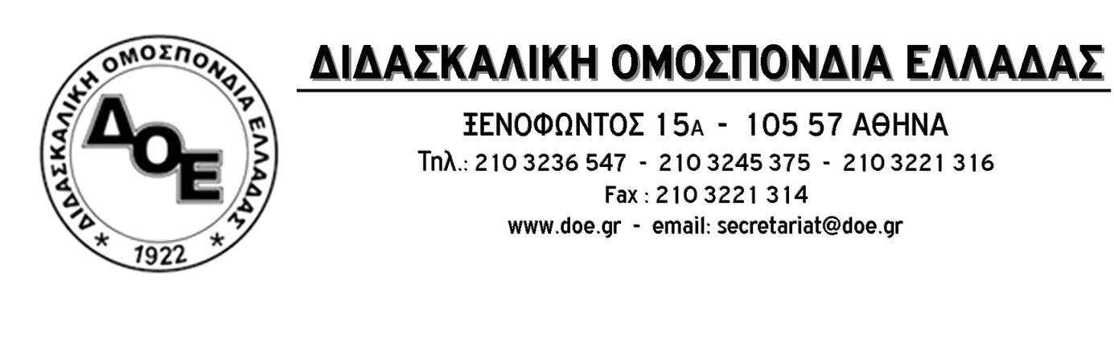
Αρ. Πρωτ. 1733 | Αθήνα 25/6/2021  Προς  τους Συλλόγους Εκπαιδευτικών Π.Ε.

Θέμα: Κινητοποίηση για την άμεση πραγματοποίηση των 10.500 διορισμών μόνιμων εκπαιδευτικών.

Τρίτη 29 Ιουνίου και ώρα 1 μ.μ. στο Υπουργείο Παιδείας
Η λήξη του σχολικού έτους 2020-2021, αν και χρονικά θα έπρεπε να σηματοδοτεί και τη δρομολόγηση και, στη συνέχεια, ολοκλήρωση όλων των απαραίτητων διαδικασιών για την πραγματοποίηση του διορισμού 10.500 μόνιμων εκπαιδευτικών σε Πρωτοβάθμια και Δευτεροβάθμια εκπαίδευση, σύμφωνα με τις επανειλημμένες κυβερνητικές εξαγγελίες, σε καμία περίπτωση δεν προσομοιάζει σε μια τέτοια κατάσταση.
Την Τρίτη 22/6/2021 στη συνάντηση της πολιτικής ηγεσίας του Υ.ΠΑΙ.Θ. με το Δ.Σ. της Δ.Ο.Ε., η υπουργός παιδείας μετέθεσε τη συζήτηση για το πότε, σε ποιο αριθμό και με ποια κατανομή πρόκειται να πραγματοποιηθούν οι διορισμοί μόνιμων εκπαιδευτικών…σε μια επόμενη συνάντηση για το ζήτημα αυτό, τη στιγμή που η έκδοση των οριστικών πινάκων Γενικής Αγωγής εκκρεμεί εδώ κι έναν ολόκληρο χρόνο.
Το Δ.Σ. της Δ.Ο.Ε. εδώ και χρόνια αναδεικνύει (ακόμη και με αναφορά στην Επιτροπή Αναφορών του Ευρωπαϊκού Κοινοβουλίου) τις τραγικές, για την ποιότητα της παρεχόμενης εκπαίδευσης, επιπτώσεις της μη πραγματοποίησης διορισμών μόνιμου εκπαιδευτικού προσωπικού στα Δημόσια Σχολεία και της εργασιακής ομηρείας και καταταλαιπώρησης χιλιάδων αναπληρωτών εκπαιδευτικών που αναπληρώνουν τον εαυτό τους μετακινούμενοι ανά την Ελλάδα, καλύπτοντας πάγιες και διαρκείς ανάγκες. Οι περίπου 50.000 προσλήψεις εκπαιδευτικού, ειδικού εκπαιδευτικού και βοηθητικού προσωπικού, κατά τη φετινή σχολική χρονιά, αναδεικνύουν την άμεση ανάγκη του διορισμών μόνιμων εκπαιδευτικών για την κάλυψη όλων των αναγκών της δημόσιας εκπαίδευσης.
Μετά τον διορισμό 4.500 εκπαιδευτικών στην Ειδική Αγωγή, ως πρώτο βήμα σε αυτήν την κατεύθυνση, η εκπαιδευτική κοινότητα αναμένει την υλοποίηση της δέσμευσης της πολιτικής ηγεσίας του Υπουργείου Παιδείας για την πραγματοποίηση των 10.500 διορισμών μόνιμων εκπαιδευτικών, ως ελάχιστο, με βάση το μέγεθος των ήδη διαπιστωμένων αναγκών καθώς και το γεγονός του αυξημένου αριθμού συνταξιοδοτήσεων εκπαιδευτικών κατά τη φετινή σχολική χρονιά.
Το Δ.Σ. της Δ.Ο.Ε. ζητά:
- Την άμεση οριστικοποίηση και κοινοποίηση των πινάκων των προκηρύξεων 1ΓΕ/2019 και 2ΓE/2019.
- Την άμεση ανακοίνωση από την Υπουργό Παιδείας του χρονοδιαγράμματος και της κατανομής των διορισμών μόνιμων εκπαιδευτικών.
- Την πραγματοποίηση του διορισμού μόνιμων εκπαιδευτικών για το σύνολο των αναγκών της εκπαίδευσης.
- Κατανομή του αριθμού των διορισμών που θα πραγματοποιηθούν, με βάση ένα ενιαίο σαφές θεσμικό πλαίσιο για τη σύσταση και κάλυψη των οργανικών θέσεων σε πρωτοβάθμια και δευτεροβάθμια εκπαίδευση καθώς και με τις πραγματικές εκπαιδευτικές ανάγκες. Με αυτόν τον τρόπο, είναι σαφές, ότι το 70% των διορισμών θα πρέπει να αφορά την Πρωτοβάθμια Εκπαίδευση.
- Τη δημιουργία οργανικών θέσεων για όλες τις υπάρχουσες ειδικότητες εκπαιδευτικών.
Το Δ.Σ. της Δ.Ο.Ε. καλεί τους εκπαιδευτικούς να συμμετέχουν δυναμικά στην κινητοποίηση που πραγματοποιεί την Τρίτη 29 Ιουνίου και ώρα 1 μ.μ. στο Υπουργείο Παιδείας. Για τη διευκόλυνση της συμμετοχής των συναδέλφων κηρύσσουμε 3ωρη διευκολυντική στάση εργασίας (11 π.μ.- 2μ.μ.)

Από τη Δ.Ο.Ε.

